北 京 林 业 大 学
2023学年—2024学年第2 学期计算机网络课程设计报告书
专 业： 计算机科学技术 班 级：

实验地点： 学研N08 辅导教师： 齐建东
实验环境： wireshark + java + idea
实验结果及过程展示：
1、Wireshark抓包的截图（图 1），因为服务器运行在12345端口，而我的最大重传次数设置为3次，可以看到红色的地方产生了udp报文的重传。
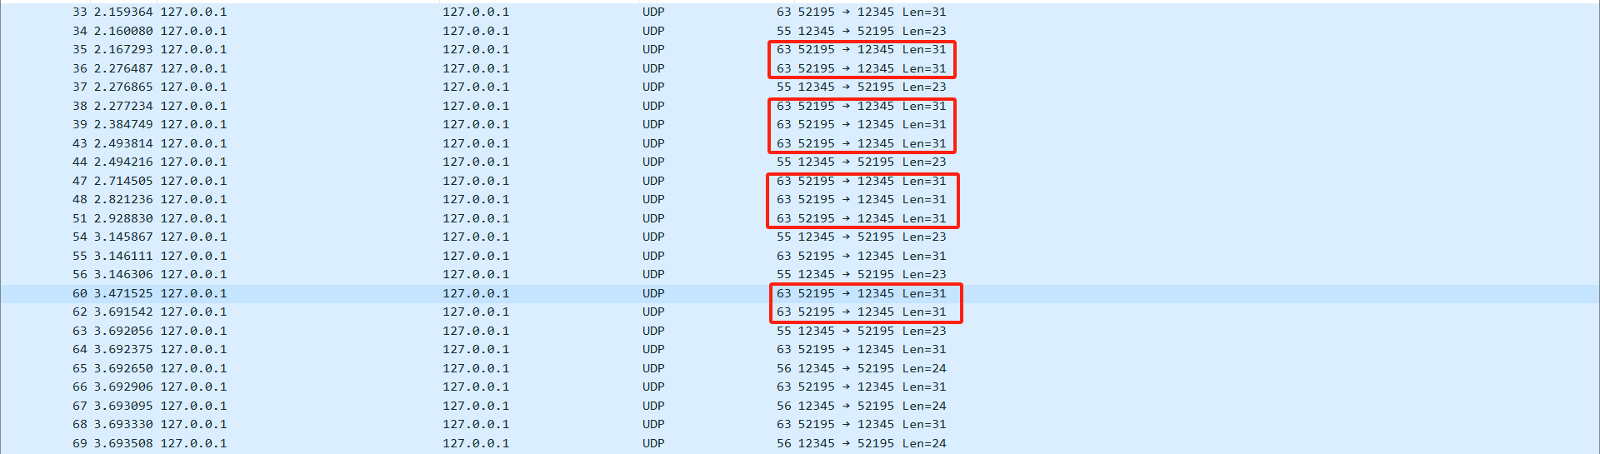
图 1
2、代码关键点和对应的解决方案
1、客户端的发送和重传
我将发送程序写成了sender类，并用线程函数进行启动。在重写的run函数中，我使用了number来记录当前的序列号，packet打包message消息作为byte流进行发送。
在重传消息中，我使用了count来记录发送的次数，并且规定了发送次数的上限为3，意味着最多执行两次重传。在发送消息的时候我获取了系统时间作为发送时间。在接收函数种，我获取了发送时间并设置了100ms的延时，即如果在发送时间结束后100ms内没有收到服务器返回的确认消息，这次发送即认为失败，将会执行重传。
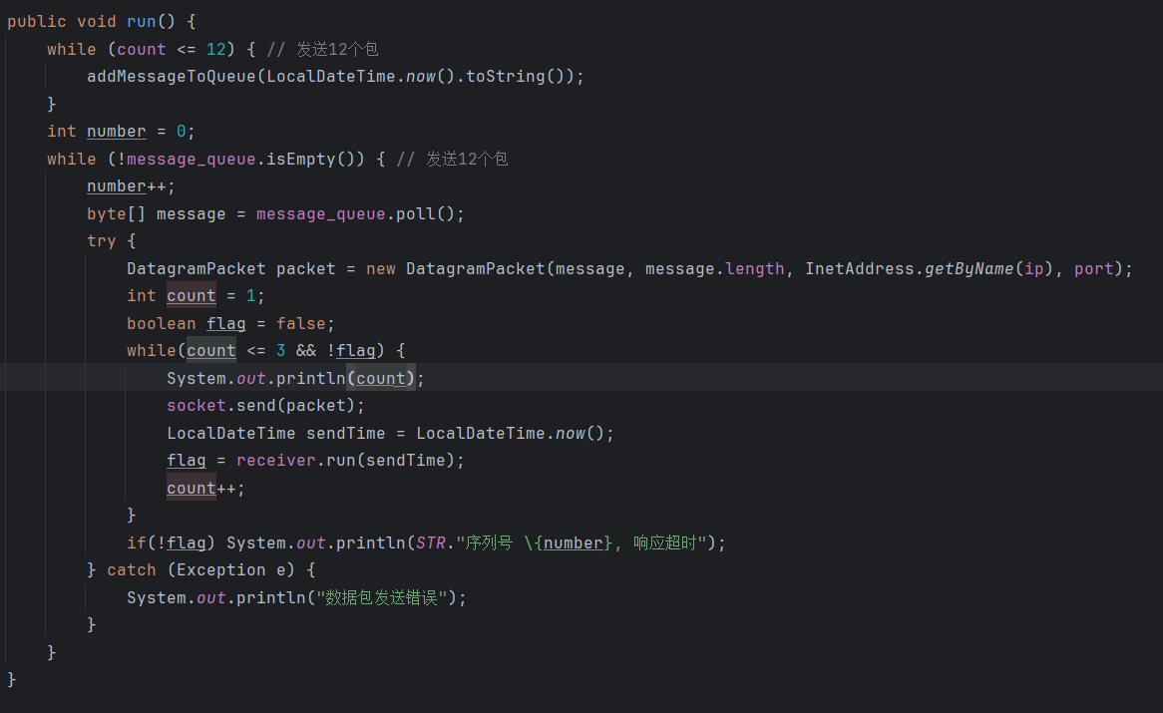
图 2 发送函数逻辑
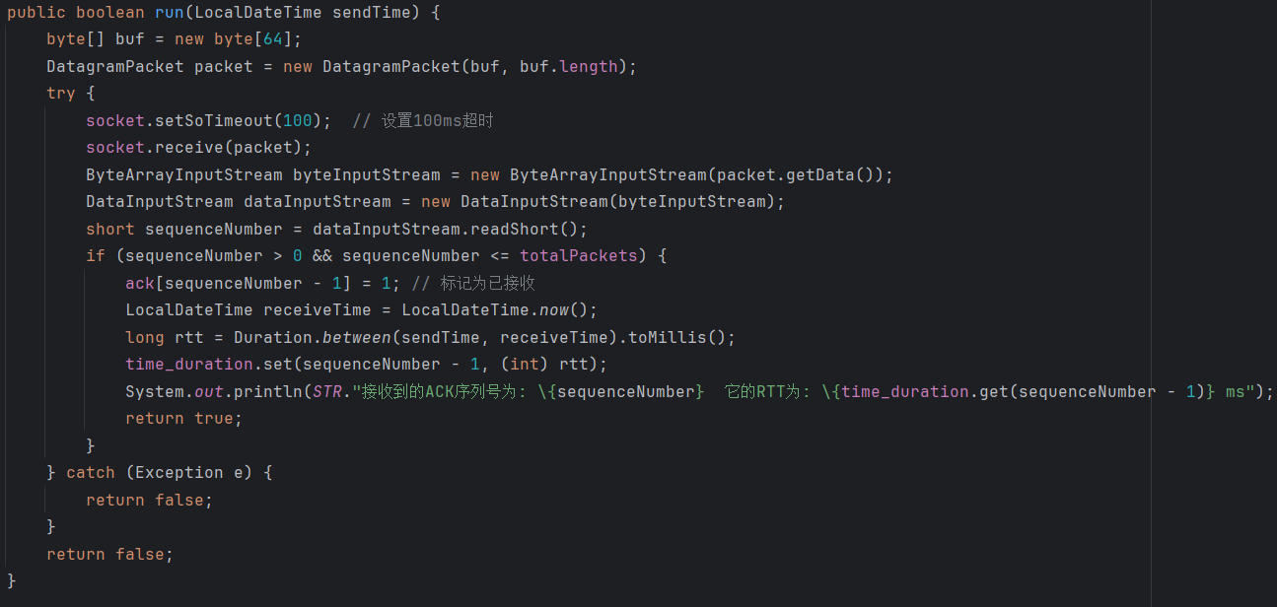
图 3 接收函数逻辑
2、服务端多线程的管理
对于服务端多线程的管理，我使用了java自带的线程池的方法，每连接到一个发送端口，便会创建一个对应的线程来管理这个客户端并加入线程池中。当消息发送完毕，客户端结束发送时，我会将线程池关闭。
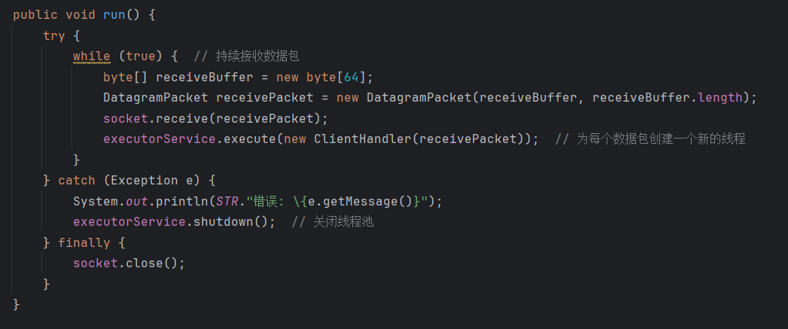
图 4 多线程的管理
3、java消息的打包与解包（以客户端函数为例）
在消息的解包中，我使用DatagramPacket类来接收udp消息，再用ByteArrayInputStream类和DataInputeStream类将消息转化为byte流。最后用readshort函数读取两个字节的序列号转化为short类型。
在消息的打包中，我使用utf-8编码进行写入，并使用ByteArrayInputStream类和DataInputeStream类将要发送的消息转化为byte流。然后用DatagramPacket类进行打包和发送。
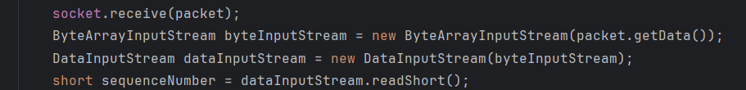
图 5 消息的解包
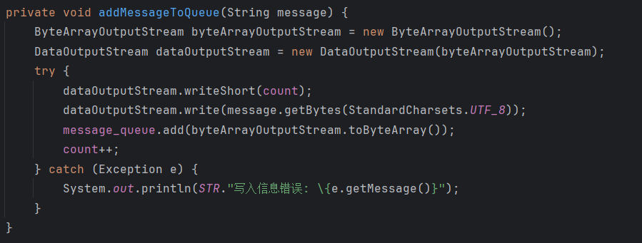
图 6 消息的打包
3、用到并掌握的知识点
通过这次任务，我进一步了解了UDP协议发送报文的机制，这加深了我对应用层协议的理解。在使用UDP协议发送报文时，并不需要像TCP协议那样建立连接，只需要知道对方的IP地址和端口号就能够将UDP报文发送出去。这使得UDP在某些应用场景中显得尤为高效和便捷。
然而，UDP协议的这种无连接特性也带来了一些局限。由于UDP不建立连接，它不能确保数据的可靠传输，因此在传输过程中可能会出现数据包丢失的情况。UDP协议没有内置的机制来保证数据包的送达、顺序或完整性，在实验中我就注意到了数据包会丢失、重复或乱序到达。
这种不可靠性使得UDP更适合那些对丢包不敏感或者能够自行处理丢包的应用。例如，实时视频通话、在线游戏、实时流媒体等应用场景，它们对延迟非常敏感，但可以容忍一定程度的数据丢失。在这些应用中，低延迟的优势往往比数据的完整性更加重要。
通过这个任务，我不仅加深了对UDP协议的理解，还进一步掌握了Java中的UDP编程技巧，尤其是对字节流的封装和解封装过程有了更深入的认识。在Java中进行UDP编程时，我了解到如何使用DatagramSocket和DatagramPacket类来发送和接收数据包。此外，还学会了如何将数据转换为字节流以便于传输，并在接收数据时对字节流进行解封装。
具体来说，封装字节流是将要发送的数据转换为字节数组，并将其封装到数据包中。这个过程需要了解如何正确地将数据转换为字节形式，以确保数据的正确传输。而在接收数据时，则需要将接收到的字节流解封装，恢复成原始的数据格式。通过`ByteArrayInputStream`和DataInputStream等工具类，可以方便地读取字节流中的数据，并将其转换为字符串或其他数据类型。同样，使用ByteArrayOutputStream和DataOutputStream可以将数据写入字节流，为发送做准备。
这个任务不仅让我掌握了Java中UDP编程的基础知识，还增强了我处理字节流的能力，使我能够更灵活地进行数据的传输和处理。这对理解和实现高效的数据通信，以及在实际项目中应用UDP协议，都有着重要的意义。
4、git的url
https://github.com/Straggler-Crown/Task2.git

